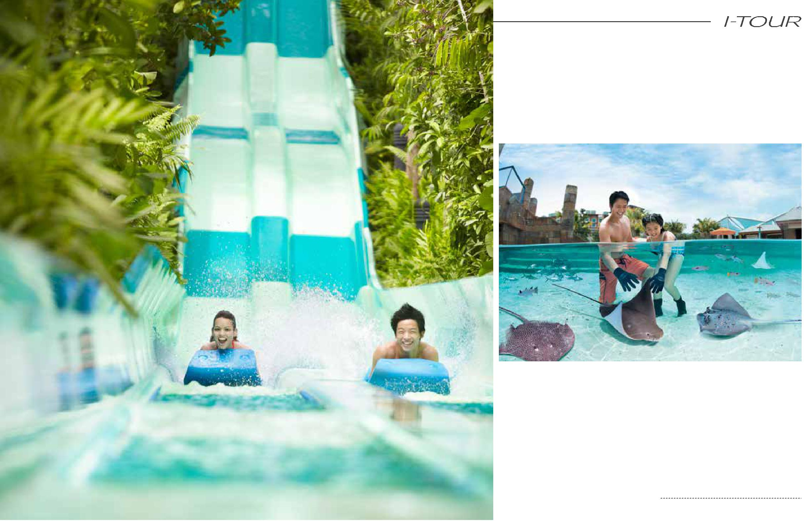
АКВАПАРК НА ОСТРОВЕ СЕНТОЗА

(ADVENTURE COVE WATERPARK)

Водный парк на Сентозе обещает |  | пейзажи тропического сада,
море забав и развлечений для |  | а также грот с причудливыми
посетителей любого возраста. |  | морскими созданиями. Здесь вы
Почувствуйте прилив адреналина, |  | сможете поплавать с маской вокруг
слетая с водных горок, особенно |  | кораллового рифа, где обитает
таких, как первая в Юго-Восточной |  | около 20000 рыб. Дружелюбные
Азии гидро-магнитная горка. |  | скаты будут трогать вас своими
Порезвитесь в искусственных |  | бархатистыми крыльями...
волнах бассейна Bluwater Bay wave |  | Незабываемый день развлечений
или же, подхватив надувной круг, |  | для всей семьи!
проплывите вниз по искуственной
реке Adventure River, вдоль берегов |  | Начало: 10:00
которой вас ждут живописные |  | Посадка в автобус из парка: 18:00

